PRACTICO NUMERO 1
TALLER LABORATORIO DE IFORMATICA

NOMBRE: ANGELO MERCADO

CURSO: 1 AÑO “A”
  - PROFESORA: ANDREA GOMES

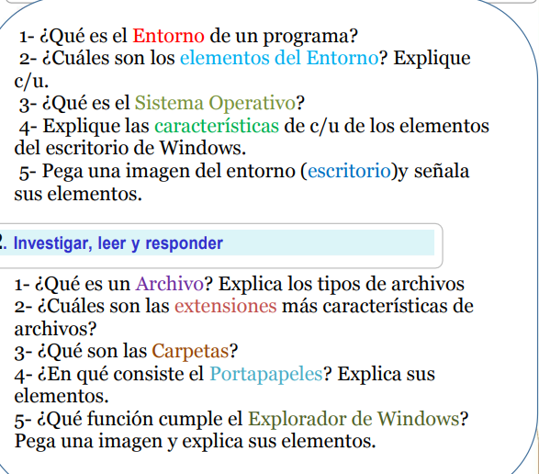

1) programa o conjunto de programas que engloban todas las tareas necesarias para el desarrollo de un programa o aplicación.

2) Los elementos de un lenguaje de programación consisten en un conjunto de símbolos y reglas asociadas a ellos, de tal forma que cualquier persona los pueda usar en su código y evitar que ocurran errores (los conocidos y temidos “bugs”) al momento de ejecutar el programa en el ordenador

conjunto de símbolos y reglas asociadas a ellos, de tal forma que cualquier persona los pueda usar en su código y evitar que ocurran errores
3) Un sistema operativo es el software o programa más importante que se ejecuta en un computador, nos permite usarlo y darle órdenes para que haga lo que necesitamos.

¿Cuáles son las características del escritorio de Windows?
4 El escritorio de Windows tiene los siguientes puntos de acceso de programa:
- Área de trabajo. ...
- Botón Iniciar. ...
- Inicio rápido. ...
- Barra de tareas. ...
- Barra de tareas frecuentes. ...
- Área de notificación
5)

2)
1) Un archivo es un contenedor de información. La mayoría de los archivos que se utilizan
contienen información (datos) en un formato determinado
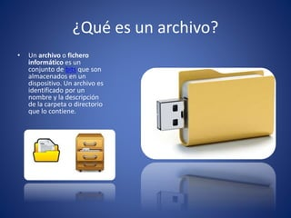
2) JPEG: para fotografías y otras imágenes con muchos detalles y colores. - PNG: imágenes de alta calidad con transparencia. - GIF: para crear animaciones o imágenes simples y pequeñas. - WEBP: para tener alta calidad con tamaños de archivo reducidos y compatibilidad con animaciones, es una excelente opción
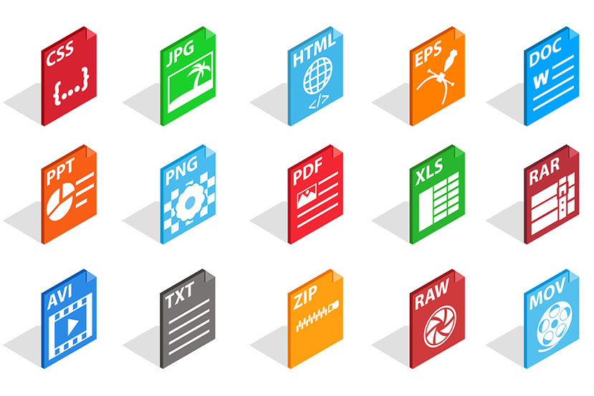
3) Una carpeta es básicamente un contenedor donde se pueden almacenar archivos o también otras carpetas. Una carpeta dentro de una carpeta normalmente se denomina subcarpeta. La organización de los archivos en grupos lógicos facilita la búsqueda de archivos Concretos
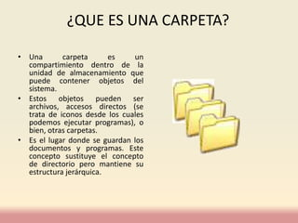
4) El Office portapapeles almacena texto y gráficos que copia o corta desde cualquier lugar y le permite pegar los elementos almacenados en cualquier otro archivo Office archivo.
El Office portapapeles almacena texto y gráficos que copia o corta desde cualquier lugar y le permite pegar los elementos almacenados en cualquier otro
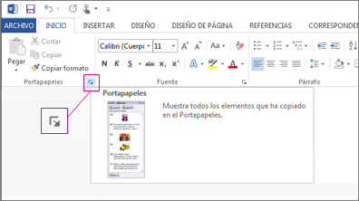
5) Explorador de archivos en Windows 11 le ayuda a obtener los archivos que necesita de forma rápida y sencilla.

BARA DE TITULO: permitir que los usuarios puedan identificar la aplicación a través de su título, mover la ventana de la aplicación y minimizar, maximizar o cerrar la aplicación.
BARRA DE DIRECSION: La barra de direcciones de texto muestra la ubicación actual como una ruta de texto, por ejemplo, /home/user/Documentos.
BARRA DE MENU indica y presenta las opciones o herramientas de una aplicación informática, dispuestas en menús desplegables.
BARRADE FABORITAS: Los navegadores más usados disponen de una barra de favoritos a la que añadir los enlaces de las páginas de interés. Esta barra suele estar situada debajo de la barra de navegación y la forma para añadir el enlace es más o menos similar.
BARRA DE PESTAÑA: En resumen, la barra de pestañas es un elemento crítico de la interfaz de usuario que mejora la usabilidad, la capacidad de respuesta y el atractivo estético de una aplicación.
BARRA DE ESTADO: una barra de estado es una ventana horizontal en la parte inferior de una ventana primaria en la que una aplicación puede mostrar varios tipos de información de estado.
